UČNI LIST 1

OBČINA

Občina je območje, kjer prebivalci ( občani) urejajo pomembne skupne zadeve. Skrbijo za: šole, vrtce, zdravstvene domove, ceste, vodovod, odlaganje in odvoz odpadkov,… Ker s tem upravljajo, jim pravimo tudi upravne enote.

Občina je najmanjša upravna enota naše države. Najvišji organ, ki odloča o zadevah v občini, je občinski svet. Na čelu občine je župan, ki ga prebivalci občine volijo vsaka štiri leta na občinskih volitvah.
Nekatere občine so razdeljene na krajevne skupnosti, vaške skupnosti ali četrtne skupnosti.

Vsaka občina ima občinsko središče. To je največje naselje v občini. Lahko ima tudi svoj grb in svojo zastavo.

Ali veš?
- Kaj je občina?
- Kako se imenuje najvišji organ, ki odloča o zadevah v občini?
- Koliko občin je v Sloveniji?
- Kako se imenuje občina v kateri je tvoj domači kraj? ↓Ali poznaš sosednje občine?
- Kdo je župan tvoje občine?
- Na katere manjše enote je razdeljena?

______________________________________________________________________

MESTNA OBČINA LJUBLJANA – MOL

Mestna občina Ljubljana je ena izmed enajstih mestnih občin v Sloveniji, katere središče je mesto Ljubljana, glavno mesto Slovenije.

Naša občina ima svoj grb in zastavo. Nariši ju.

Razdeljena je na sedemnajst četrtnih skupnosti, ki so ožji deli Mestne občine Ljubljana. Tudi četrtna skupnost ima svet , vodi pa jo predsednik četrtne skupnosti.

Naša šola stoji v četrtni skupnosti Rudnik. Izdaja svoje glasilo, s katerim obvešča svoje prebivalce o življenju in delu v njej.

Ali veš?
- Kakšna sta grb in zastava Mestne občine Ljubljana?
- Koliko četrtnih skupnosti je v naši občini?
- V kateri četrtni skupnosti živiš?
- Kdo je predsednik četrtne skupnosti Rudnik?
- Kako se imenuje njeno glasilo?
- ↓Zakaj je mestna občina razdeljena na četrtne skupnosti?

UČNI LIST 2
POTUJ PO NAVODILIH

- V krožce ob mreži vpiši oznake za strani neba.
- a / Po navodilih skači po kvadratkih. Med potjo pobarvaj svojo pot z rumeno barvico.
b / V razpredelnico pod mrežo prepiši številke z vmesnih postaj, kjer boš menjal
smer.
c / S pomočjo legende razberi ustrezne črke in zapiši rešitev.

NAVODILA: Začni na startu in pojdi:
- pet kvadratkov proti severu ( št. ?) 7. pet kvadratkov proti vzhodu
- dva kvadratka proti zahodu 8. štiri kvadratke proti severozahodu
- tri kvadratke proti severovzhodu 9. tri kvadratke proti zahodu
- šest kvadratkov proti jugu 10. sedem kvadratkov proti jugovzhodu
- štiri kvadratke proti vzhodu 11. tri kvadratke proti severu
- dva kvadratka proti severozahodu

1 |  |  |  |  |  |  |  |  |  | 8
 |  |  |  |  |  |  |  | 7
 |  |  | 4 |  |  | 2
 | 10 |  |  |  |  |  |  |  |  | 9
 |  |  |  |  |  |  |  | 4
8 |  | 7 |  | 8
 |  |  |  |  | 9 |  |  |  |  | 1
 | 2
 |  |  | 3 |  |  |  | 6
 |  |  |  |  |  |  |  |  |  | 5
Start
REŠITEV:

Številke na poti

LEGENDA:
1 | 2 | 3 | 4 | 5 | 6 | 7 | 8 | 9
A | C | E | I | J | N | O | R | T

UČNI LIST 3

NARAVNE ENOTE SLOVENIJE

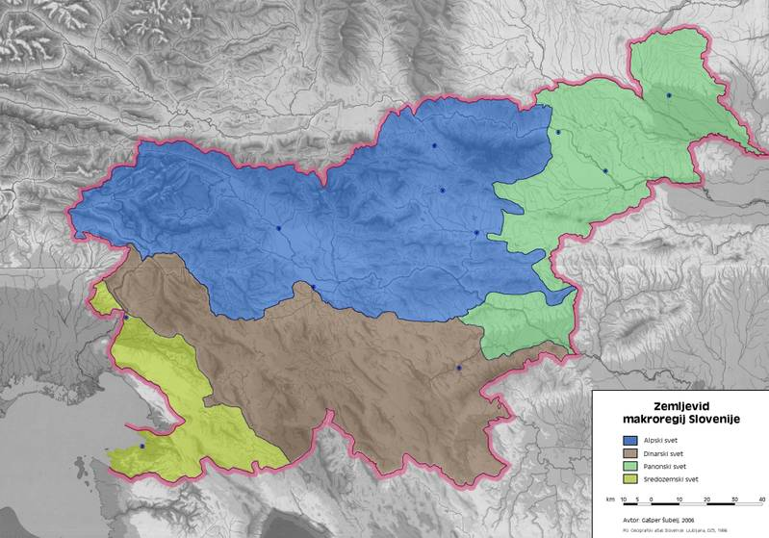
Poimenuj označena mesta na zemljevidu in povej v kateri naravni enoti ležijo.

IGRAJ SE Z BESEDAMI
V vsakem od spodnjih stavkov manjka ime slovenskega mesta. Črke mesta napiši na črtice in tako dopolni stavke. Mesta poišči na zemljevidu.

ŠE NEKAJ PO__ __ __ __ __ __ __ V PEČ PA BO TOPLO.
V ŽIVALSKEM VRTU IMAJO TUDI DVE V__ __ __ __, __ __ZBECA IN BOBRE.
V NOVI O__ __ __ __ __ __ __ES VELIKO POLIC.
OB KUPU SLA__ __ __ __ __ __ __DEČ SE OGOREK.
ZA VEČERJO BOM PRIPRAVI__ __ __ __ __LJKE.
VSE SO SPOZNALI ZA KRI__ __, __ __ __ __ __GA SO OPROSTILI.
NAJVEČJA PIRAMIDA V EGI__ __ __ __E KEOPSOVA.
TRANS__ __ __ __ __ __ __ __JA NE SME PREK NAŠE DRŽAVE.

UČNI LIST 4
KVIZ

Obkroži črke pred pravilnimi odgovori in jih vpiši v okenca. Dobil boš drugo ime za znanega slovenskega pesnika Simona Gregorčiča, ki je bil s Primorske in je napisal znano pesem o lepi slovenski reki.
Pojdi v knjižnico in ugotovi naslov te pesmi. Ugotovi, kje se je rodil.

1. Take hiše so včasih gradili  G/ v primorskem svetu  H/ v dinarskem svetu  I/ v alpskem svetu  2. Kaj je glavni gradbeni material te hiše?  N/ les  O/ kamen  P/ opeka | 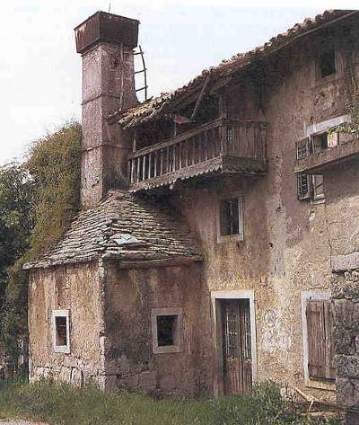
3. Kateri kraji so pravilno razvrščeni od  vzhoda proti zahodu ?  P/ Celje, Nova Gorica, Koper, Postojna  R/ Ljubljana, Postojna, Koper, Piran  S/ Postojna,Kočevje, Izola, Ajdovščina | 4. Katere so naravne značilnosti pokrajine?  I/ relief  J/ ceste  K/ industrija
5. Največja naravna enota v Sloveniji je  S/ dinarski svet  Š/ alpski svet  T/ primorski svet | 6. V primorskem svetu je veliko:  K/ oljk  L/ gozdov  M/ gorskih pašnikov
7. Samo po primorskem svetu teče  I/ Vipava  J/ Krka  K/ Soča | 8. V Jadransko morje odteka voda  R/ Ljubljanice  S/ Soče  Š/ Save
9. Timav je drugo ime za reko  L/ Reko  M/ Dragonjo  N/ Vipavo | 10. Kateri obmorski mesti sta nastali na otoku  Ž/ Piran in Portorož  A/ Koper in Izola  B/ Izola in Piran
11. Od Ljubljane do Kopra je  T/ 130 km  U/ 80 km  V/ 117 km | 12. Katero mesto leži najbolj zahodno  C/ Nova Gorica  Č/ Piran  D/ Koper
13. Kdaj praznujemo vrnitev Primorske k matični domovini  E/ 15. septembra  F/ 25. maja  G/ 15. avgusta | 14. Katera kraška jama je vpisana v seznam naravne dediščine UNESCO?  J/ Postojnska jama  K/ Škocjanske jame  L/ jama Vilenica

UČNI LIST 5

KRIŽEM KRAŽEM PO SLOVENIJI
Poimenuj opisane pojme, jih poišči v razpredelnici in prečrtaj ustrezne črke. Išči v vseh smereh. Ne prečrtane črke prepiši v polja pod razpredelnico. To je geslo te naloge.
- Črte na zemljevidu, ki povezujejo kraje z isto nadmorsko višino ___________
- Oblika Zemljinega površja ________________
- Človek, ki dela in riše zemljevide____________________
- Najdaljša reka v Sloveniji____________________
- Kratica za stran neba, ki je nasproti severozahodu _______
- Reka, ki je oblikovala Škocjanske jame______________________
- Visokogorska skupina na meji z Avstrijo__________________
- Najvišja gora v Sloveniji, ki ni v alpskem svetu___________________
- Najvišja gora v Sloveniji_______________________
- Mesto na sotočju Save in Kokre__________________
- Najzahodnejše mesto v Sloveniji______________________
- Kapnik, ki visi s stropa_______________________
- Kamnina, ki jo deževnica raztaplja________________
- Raven svet, ki ga obdajajo vzpetine___________________
- Širša skledasta ali lijakasta globel na kraškem površju________________
- Strma stena ob morskem obrežju, ki je nastala z delovanjem valov_________
T | R | E | K | A | L | K | P | T | F
I | E | J | J | V | U | I | I | R | A
T | L | C | F | A | B | N | R | I | R
K | I | A | I | P | K | Ž | A | G | G
A | E | Č | L | N | O | E | N | L | O
L | F | A | K | E | T | N | J | A | T
A | L | T | J | N | L | S | N | V | R
T | A | R | N | E | I | I | A | C | A
S | A | V | A | C | N | A | R | L | K |  |  | G | E | S | L | O
K | A | R | A | V | A | N | K | E | P

UČNI LIST 6
MOSTIŠČARJI na Ljubljanskem barju

Proti sredini 3. tisočletja pr. Kr. se je tudi k nam razširila uporaba bakra.Tako se tudi pri nas uveljavi bakrena doba. Najbolj znana najdišča iz te dobe pri nas so na Ljubljanskem barju, ki ga je takrat pokrivalo jezero.
Arheologi so prvič odkrili ostanke kolišč na Ljubljanskem barju pred več kot 100 leti.

Okrog leta 2000 do 1300 pred našim štetjem so na Ljubljanskem barju prebivali mostiščarji. Živeli so na mostiščih oziroma koliščih, lesenih naselbinah, postavljenih na kole, zabite v dno močvirja ali jezera Izkopavanja so odkrila, da je bilo na jezeru 19 kolišč, največ, kar 9, jih je bilo pri današnjem Igu.
Mostišča ali kolišča so gradili nad vodno površino plitvega jezera. V tla so zabili kole, na njih pa postavili ploščad. Na ploščadi so gradili pravokotne hiše, za vsako družino svojo. Stene so izdelali iz lubja, lahko tudi iz navpičnih kolov ali pa so stene spletli iz vej in jih obmetali z glino. Strehe so pokrili z lubjem. Mostišče sta varovala še jarek in valobran.
Ženske na mostiščih so skrbele za otroke, pripravljale hrano, izdelovale posodo, obleko in okrasne predmete ter podobno. Moški pa so se v glavnem ukvarjali z lovom, ribolovom, izdelovanjem orodja in orožja,…

O njihovem življenju pričajo najdbe bakrenih sekir, suličnih osti in nakita ter predmetov za izdelavo teh predmetov, kot so kalupi ter livarski lončki za ulivanje staljenega bakra v kalupe.
Razvito tesarsko dejavnost dokazujejo številne najdbe izdelkov iz lesa, ki so jih ohranila barjanska tla. Mednje sodijo: leseno kopje, leseno šilo, zajemalka, lesene jagode za ogrlico in najbolj znamenite najdbe čolnov deblakov ( drevakov), ki so jih izsekali ali izžgali iz enega debla.
Keramično obrt dokazujejo najdbe ročno izdelanih, lepo okrašenih glinenih posod. Ker je bilo povsod dovolj gline, so si posodo delali iz črno žgane gline, ki so jo krasili z različnimi okraski.

Poleg obrti je bilo pomembno še kmetijstvo, zlasti živinoreja. Med domačimi živalmi so mostiščarji poznali psa, svinjo, govedo, ovco in kozo. Ukvarjali so se tudi s preprostim poljedelstvom. Na kopnem so gojili tudi nekatere poljščine, sicer pa so se ob mesu prehranjevali predvsem z gozdnimi plodovi ( gobe, jagode, maline, kostanj, lešniki,…).
Lan je bila dragocena surovina za tkanje oblačil. Ženske na koliščih so bile prave mojstrice v tkanju in krašenju lanenih oblačil.
O njihovem življenju je naš pisatelj Janez Jalen napisal knjigo Bobri( poišči jo v knjižnici).
ODGOVORI
- Kako so se imenovali prvi prebivalci Ljubljanskega barja? Kdaj so živeli?
- Kje in kako so si gradili bivališča?
- S čim so se ukvarjali?
- Kako je poznavanje kovin vplivalo na njihovo življenje?
- Kje si lahko danes ogledamo najdbe iz tega obdobja?
UČNI LIST 7
RIMLJANI PRI NAS
ALI VEŠ?
Težko bi našteli vse rimske dosežke. Omenimo le nekatere, s katerimi se srečujemo vsak dan: abeceda, številke, imena mesecev, centralna kurjava, beton, stekleno okno, stanovanjski blok, javno kopališče, poštna in gasilska služba, mednarodna trgovina,… Pisava, ki smo jo povzeli po njih, se imenuje latinica. Vladar Julij Cezar pa je spremenil koledar( julijanski koledar). Leto je imelo 365 dni in četrtino dneva. Uvedel je prestopno leto. Njegov rojstni mesec je dobil ime julij.

Rimljani so bili izvrstni gradbeniki. Amfiteater je bil v vsakem večjem rimskem mestu. To je bil ovalen ali okrogel prostor z areno. Ob njej so bili sedeži, ki so se stopničasto dvigali. Največji med njimi je Kolosej v Rimu, ki je lahko sprejel okrog 50000 ljudi.
V njih so ljudje za zabavo gledali ubijanje in prelivanje krvi. Gladiatorji so se med seboj bojevali do smrti. Prirejali pa so tudi borbe z živalmi. Te tako imenovane igre so bile javne predstave.

Kopališča, ki so jih imenovali terme, niso bila namenjena samo kopanju, pač pa tudi razgibavanju, športnim igram, družabništvu in sprostitvi po napornem delu. Poznali so talno gretje.

Za oskrbo mest z vodo so gradili akvedukte, ki so bili videti kot mostovi, le da so imeli na vrhu namesto poti globok jarek, poln vode.

Njihove ceste so bile ravne in dobro zgrajene. Ob njih so postavili miljnike, tako da so popotniki zmerom vedeli, kako daleč so. Razdalja med njimi je bila 1000 dvojnih korakov, kar je bilo približno kilometer in pol.
Pomembnejša cesta na ozemlju današnje Slovenije, ki je povezovala jugozahod s severovzhodom, je vodila skozi rimske kraje CASTRA ( Ajdovščina), LONGATICUM
( Logatec), NAUPORTUS ( Vrhnika), EMONA (Ljubljana), ATRANS (Trojane), CELEIA (Celje) in POETOVIO ( Ptuj).

Pokopališča ali nekropole so bila ob cestah, ki so vodila iz mest, vendar že zunaj mestnega obzidja. Vredne ogleda so predvsem grobnice bogatih meščanov rimske Celeie v Šempetru pri Celju.

Tako v miru kot v vojni je imela vojska nadvse pomembno vlogo v rimski družbi. Rim je dolgoval svoje cesarstvo legijam. Vsaka legija je štela okrog 5000 pešakov. Legionarji so bili dobro izurjeni, disciplinirani in oboroženi. Služili so 20 do 25 let.

Zanimiva so bila rimska oblačila. Svobodni meščani so nosili toge. Pomembnejši državni uradniki in nepolnoletni fantje so nosili toge s škrlatnim robom, drugi pa čisto navadno belo. Osnovno oblačilo žensk je bila tunika. Nosili so jih tudi preprostejši ljudje.

Natančno preberi besedilo in reši spodnji križanki.

Dopolni križanki. Na osenčenih poljih dobiš gesli.
I. 
rimska naselbina na območju Ajdovščine
pisava, ki so jo vpeljali Rimljani
rimska naselbina na območju Vrhnike
rimska naselbina na območju Trojan
obcestni kamni
vodovod
rimski vojak
pokopališče

II. 
rimsko kopališče
okrogel ali ovalen prostor za nastopanje s stopničasto se dvigajočimi sedeži
rimska naselbina na območju Ljubljane
rimska naselbina na območju Celja
rimski vladar, ki je popravil koledar
obleka svobodnih Rimljanov
osnovno oblačilo Rimljank
borilec z nasprotnikom ali z divjimi zvermi pri javnih igrah

UČNI LIST 8

SREDNJEVEŠKA LJUBLJANA
V listinah najdemo leta 1144 prvič zapisano Ljubljana z nemškim imenom – Laibach, po dveh letih pa še slovensko ime Luwigana. Omenjen je tudi grad. Od tod so grofje Spanheimi nadzorovali svojo ljubljansko posest.

Pod gradom so bile majhne naselbine čolnarjev, ribičev, kmetov, obrtnikov in oboroženih grajskih delavcev. Prebivalci so bili v glavnem slovanskega izvora, le plemiči so prišli od drugod.
V zadnjem času so odkrili še 20 do 30 let starejše omembe. Vse te omembe pa še ne govorijo o meščanski naselbini.

In kdaj je nastalo mesto? Mesto, ki nosi ime Ljubljana, je nastajalo postopoma, od druge polovice 12. stoletja naprej.Tedaj so bili na tem mestu zemljiški gospodje Spanheimi.

Ugodna prometne lega Ljubljane je postajala vse pomembnejša. Tu so potekale pomembne trgovske poti ( sol, železo).

Blago so menjavali na sejmih. Če si je kraj pridobil pravico do sejma, je postal trg. Okrog leta 1200 je dobila tržne pravice naselbina Stari trg. Gospodar Ljubljane, grof Spenheim, je ustanovil v 13. stoletju obzidano Mesto pod gradom in Novi trg na drugem bregu Ljubljanice. Vsi trije deli so bili obzidani, vsak s svojim obzidjem, ki je bilo utrjeno s stolpi.Tako je Ljubljana dajala vtis treh mest z gradom, ki pa so bila, s skupno upravo združena v eno mesto.

V mesto je vodilo več vrat. Obstajala pa sta tudi dva mostova. Eden, Spodnji most, je stal tam, kjer je danes Tromostovje, drugi, Zgornji most, pa nekako na sredi med tremi mestnimi deli, in sicer tam, kjer danes stoji Čevljarski most.

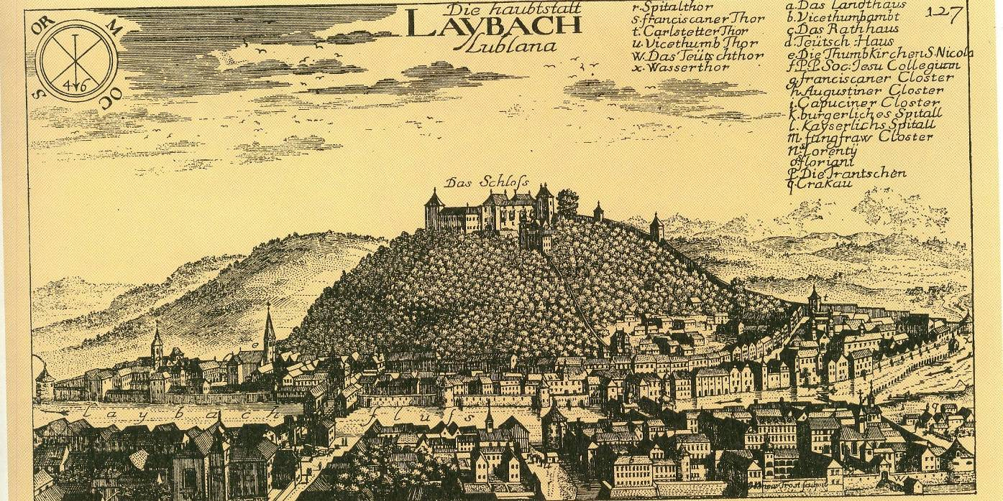
Janez Vajkard Valvasor – Ljubljana v Slavi vojvodine Kranjske iz leta 1689

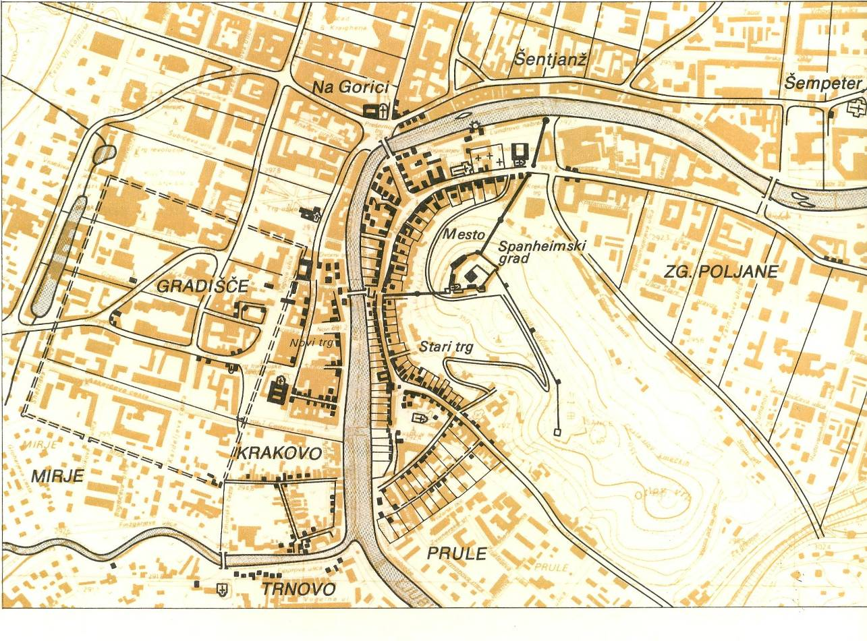
SREDNJEVEŠKA NASELBINSKA JEDRA

Knjigo Slava vojvodine Kranjske je napisal Janez Vajkard Valvasor. To je naša prva enciklopedija. Valvasor je izhajal iz plemiške družine. Deležen je bil dobre izobrazbe in je prepotoval veliko dežel. Ko se je vrnil, je podrobno preučeval domačo pokrajino, zapisoval pomembne dogodke in življenjske navade ljudi. Vse je zapisal in opremil s slikami – bakrorezi.

Prvi meščani so bili svobodni trgovci, vojaki z gradu, obrtniki. V mestu so prebivali tudi plemiči in še podložniki ( so bili brez pravic). Med meščani je bilo tudi precej bogatih trgovcev – židov. V mestu so govorili kranjski jezik, nemški jezik, nekateri plemiči pa tudi francoski ali italijanski jezik. Zapisovali pa so vse v nemškem jeziku.

Prebivalci mesta so z delom pričeli že zgodaj. Trgovine in delavnice so odpirali ob šestih zjutraj. Tudi pouk so pričenjali ob tej uri. Kosili so ob desetih dopoldne, večerjali pa nekaj pred šesto uro zvečer. Ob devetih zvečer so bili vsi dobri meščani že v posteljah. Ob devetih so se zapirala tudi mestna vrata. Zamudnike so opozarjali piskači s stolpa piskačev na gradu. Po deveti uri v mesto ali iz njega niso mogli.

Stolp piskačev ali stražni stolp je stal na prostoru pod sedanjim grajskim stolpom. Na njem so službovali mestni godci in stražnik. Na stolpu so bili štirje piskači. Trije so igrali na pozavne in eden na kornet. Za igranje so dobili letno plačo, uniforme in drva. Oglašali so se tudi ob enajstih dopoldne in kadar je mestu grozila nevarnost.
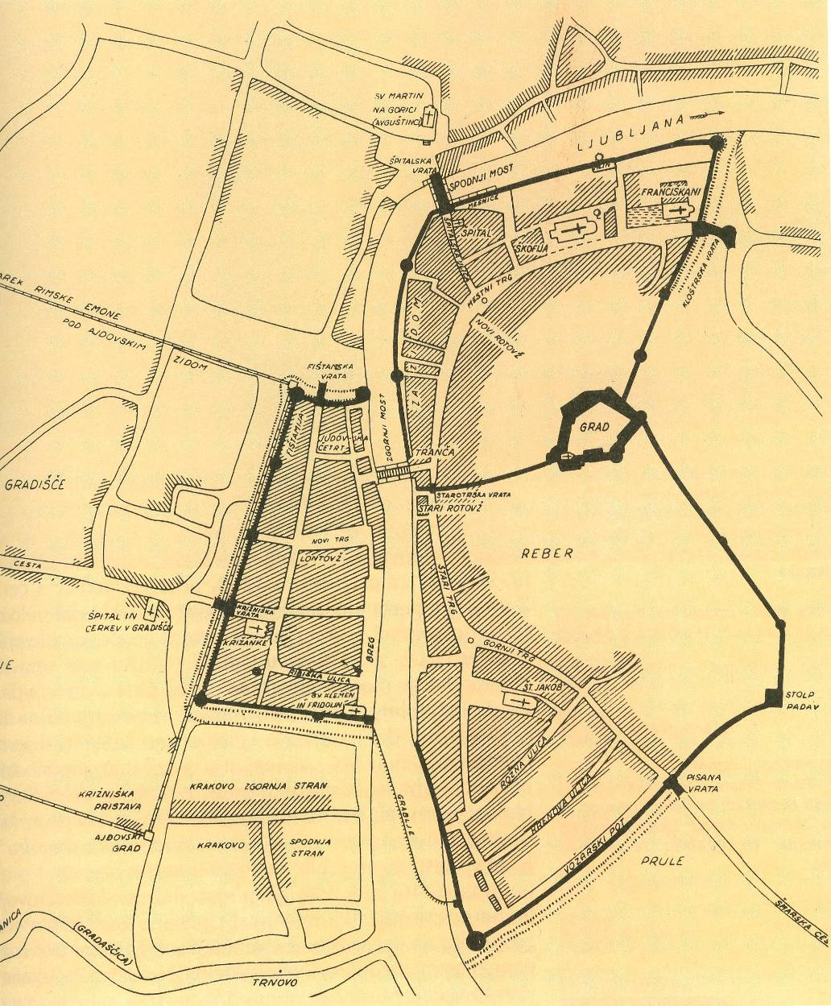
SREDNJEVEŠKA LJUBLJANA –TROJNO MESTO 16. IN 17. STOL.

V zgodnjem srednjem veku so bile hiše v mestu lesene, zamazane z ilovico. Krite so bile z deskami, slamo ali skodlami.
Samo gradovi in cerkve so bili iz kamna.
V 15. stoletju zidajo že hiše iz kamnov. Zaradi utesnjenosti jih zidajo v višino. Med hišami so bile ozke ulice ali ozek prazen prostor zaradi požarne varnosti. Kamen so pridobivali iz kamnoloma za rotovžem ( mestno hišo) in iz ruševin Emone. Zaradi varnosti so zidali kamnite hiše predvsem ob mestnem obzidju.

NALOGE:
- Na načrtu mesta Ljubljane poišči današnje predele: Ajdovščina, Gradišče, Mirje.
- Katere ulice še danes nosijo imena, ki spominjajo na srednii vek.
- Poišči v knjigi Slava vojvodine Kranjske podatke o srednjeveški Ljubljani.
- Kaj smo o stolpu piskačev izvedeli, ko smo si ogledali grad?
- Poišči knjigo Nika Grafenauerja, kjer v pesmicah opisuje Ljubljano v tem času.

Knjige: Josip Mal: Zanimivosti o življenju v stari Ljubljani
Branko Korošec: Ljubljana skozi stoletja
Jelka Melik, Mateja Jeraj: Spoznajmo Ljubljano
Janez Vajkard Valvazor: Slava vojvodine Kranjske
UČNI LIST 9
KVIZ

Obkroži črke pred pravilnimi odgovori in jih vpiši v okenca spodaj. Ugotovil boš, katere so bile naše teme pri spoznavanju družbe.

1. Mostiščarji so živeli na Ljubljanskem barju pred:
A ) 4000 leti B) 2000 leti C) 1000 leti

2. Obdobje prazgodovine se je na našem ozemlju končalo:
L) z odkritjem kovin M) s prihodom Slovanov N) s prihodom Rimljanov

3. Pisava, ki smo jo povzeli po Rimljanih se imenuje:
H) latinščina I) latinica J) slikopis

4. Z naselitvijo Slovanov se začenja:
V) srednji vek Z) stari vek Ž) novi vek

5. Človek je najprej odkril:
M) železo N) bron O) baker

6. V jami Divje babe pri Idriji so našli:
D) piščal E) drevak F) situlo

7. Sužnje so imeli:
N) na gradovih O) Rimljani P) mostiščarji

8. V drugi polovici 15. stoletja so začeli na naše ozemlje vdirati
E) Nemci F) Madžari G) Turki
9. Brižinski spomeniki so:
U) nagrobniki V) zapisi v nemškem jeziku Z) najstarejši v slovenščini ohranjen rokopis
10. Brižinski spomeniki so nastali:
A) okrog leta 1000 B) okrog leta 500 C) okrog leta 1551
11. Prvo slovensko knjigo je napisal:
R) Janez Vajkard Valvazor S ) Valentin Vodnik Š) Primož Trubar
12. Mesto Ljubljana je nastalo
A) od druge polovice 12 stol. naprej B) v 16. stoletju C) v prvi polovici 15. stoletja

13. Strokovnjak, ki na osnovi izkopanin preučuje življenje in kulturo starih dob, je
L) konservator M) kustos N) arheolog

^{13.} | ^{12.} | ^{11.} | ^{10.} |  | ^{9.} | ^{8.} | ^{7.} | ^{6.} | ^{5.} | ^{4.} | ^{3.} | ^{2.} | ^{1.}

UČNI LIST 10
SPREHOD PO EVROPSKI UNIJI

OBKROŽITE ČRKO PRED PRAVILNIMI ODGOVORI:

1. Beseda UNIJA, pomeni:
a/ republika b/ zveza c/ država

2. Evropska unija združuje letos:
a/ 15 držav b/ 26 držav c/ 25 držav

3. Evropski parlament ima sedež v:
a/ Strasbourgu b/ Bruslju c/ Luksemburgu

4. Koliko slovenskih delegatov je v evropskem parlamentu:
a/ dvanajst b/ sedem c/ štiri

5. Evro je nova denarna enota, ki naj bi bila skupna več državam. Ima
a/ 7 bankovcev in 8 kovancev
b/ 5 bankovcev in 5 kovancev
c/ 7 bankovcev in 10 kovancev

6. Bankovci evra so za:
a/ 1000, 500, 200,100, 50, 20 in 10 evrov
b/ 1000, 500, 100, 50, 20, 10 in 5 evrov
c/ 500, 200, 100, 50, 20, 10 in 5 evrov

7. Stoti del evra se imenuje:
a/ stotin b/ cent c/krona

8. Krona je plačilno sredstvo:
a/ na Švedskem b/ na Madžarskem c/ na Češkem

9. Katerega leta smo v Sloveniji dobili evro:
a/ 2007 b/ 2004 c/ 2006

10. Uradni jezik v evropski uniji:
a/ je angleški jezik b/ je nemški jezik c/ je jezik vsake članice

11. Katera od naštetih sosednjih držav Slovenije je že članice EU?
a/ Hrvaška b/ Italija c/ Madžarska

12. Koliko zvezdic je v evropski zastavi?
a/ 20 b/ 25 c/12

13. kateri dan so razglasili za praznik Evrope?
a/ 25. junij b) 9. maj c/ 1. maj

SKUPINA: _____________ ŠTEVILO TOČK:______________

REŠITVE
UČNI LIST 2
POTUJ PO NAVODILIH

Številke na poti
7 | 8 | 4 | 3 | 6 | 9 | 1 | 2 | 4 | 5 | 1
O | R | I | E | N | T | A | C | I | J | A

UČNI LIST 3
NARAVNE ENOTE SLOVENIJE

LENDAVA, IDRIJA, MARIBOR, METLIKA, LAŠKO, VELENJE, PTUJ, PORTOROŽ

UČNI LIST 4
KVIZ

G | O | R | I | Š | K | I |  | S | L | A | V | Č | E | K

UČNI LIST 5
KRIŽEM KRAŽEM PO SLOVENIJI

PLASTNICE, RELIEF, KARTOGRAF, SAVA, JV, REKA, KARAVANKE,SNEŽNIK, TRIGLAV, KRANJ, PIRAN, STALAKTIT, APNENEC,LOTLINA, VRTAČA, KLIF

T | R | E | K | A | L | K | P | T | F
I | E | J | J | V | U | I | I | R | A
T | L | C | F | A | B | N | R | I | R
K | I | A | I | P | K | Ž | A | G | G
A | E | Č | L | N | O | E | N | L | O
L | F | A | K | E | T | N | J | A | T
A | L | T | J | N | L | S | N | V | R
T | A | R | N | E | I | I | A | C | A
S | A | V | A | C | N | A | R | L | K |  |  | G | E | S | L | O
K | A | R | A | V | A | N | K | E | P |  | L | J | U | B | L | J | A | N | I | C | A

UČNI LIST 7
RIMLJANI PRI NAS

Rešitev I : | Rešitev II :
  C | A | S | T | R | A
  L | A | T | I | N | I | C | A
   | N | A | U | P | O | R | T | U | S
  A | T | R | A | N | S
   | M | I | L | J | N | I | K | I
  A | K | V | E | D | U | K | T
   | L | E | G | I | O | N | A | R
  N | E | K | R | O | P | O | L | A
   |  | T | E | R | M | E
   | A | M | F | I | T | E | A | T | E | R
   |  |  | E | M | O | N | A
   |  | C | E | L | E | I | A
  J | U | L | I | J | C | E | Z | A | R
   | T | O | G | A
   |  | T | U | N | I | K | A
  G | L | A | D | I | A | T | O | R

UČNI LIST 9
KVIZ

A,N,I,V,O,D,O,G,Z,A,Š,A,N

^{13.}  ^{N} | ^{12.}  ^{A} | ^{11.}  ^{Š} | ^{10.}  ^{A} |  | ^{9.}  ^{Z} | ^{8.}  ^{G} | ^{7.}  ^{O} | ^{6.}  ^{D} | ^{5.}  ^{O} | ^{4.}  ^{V} | ^{3.}  ^{I} | ^{2.}  ^{N} | ^{1.}  ^{A}

UČNI LIST 10
SPREHOD PO EVROPSKI UNIJI

1. | 2. | 3. | 4. | 5. | 6. | 7. | 8. | 9. | 10. | 11. | 12. | 13.
b | c | a | b | a | c | b | a,c | a | c | b,c | c | b

